multools Appl (2019) 78:28575-28590 https://doi.org/10.1007/s11042-018-5820-0

**基于WebGL的开放BIM跨平台在线可视化系统**

王佳，郭明，高哲**12**

**周小平1**

**1**

收到:2018年1月11日/修订:2018年2月1日/接受:2018年2月19日/在线发布:2018年3月8日

#施普林格科学+商业媒体有限责任公司，施普林格自然2018的一部分

**网上BIM可视化系统是构建BIM网络应用的首要任务。**轻量化、跨平台、开放是构建BIM在线可视化系统的三个基本原则。目前，在BIM可视化方面已经做了一些努力。然而，大多数是针对本地BIM而设计的，而在线BIM忽略了网络负载(没有轻量级)或依赖于平台(没有跨平台)。本研究开发了一个基于IFC和WebGL的新型在线BIM可视化系统，并将其命名为WebBIM。WebBIM首先将原始IFC几何数据转换成三角形，通过共享同一设施构件生成的对象实例间的几何数据，对几何数据进行轻量化，压缩几何数据，直接在web浏览器中渲染解压缩后的三角形BIM数据。最后，大量真实项目BIM数据的实证研究表明，WebBIM是高效的，能够将大型BIM文件可视化，并与主流设备兼容。

**关键字 跨平台。**开放性 BIM。在线可视化系统。WebGL

**1介绍**

建筑信息模型(BIM)是建筑的综合表现。通过为设施信息提供共享的知识资源，BIM允许

*小平周

鲁克福@gmail.com *王佳

王佳@bucea.edu.cn *郭明

guoming@bucea.edu.cn

1

北京建筑工程大学建筑大数据智能处理北京市重点实验室，北京100044

北京建筑大学测绘与城市空间信息研究所，北京102616

2

多时间工具Appl (2019) 78:28575-28590

28576

所有数据的数据互操作性，并在其生命周期[9]期间支持涉众之间的协作。由于BIM在建筑、工程和建筑(AEC)行业中的重要价值，在过去的十年里，BIM的涌现引发了大量的研究和应用。很明显，越来越多的AEC公司已经将BIM作为他们项目[2]的通用范例。

BIM的传统工具通常以软件的形式发布，并安装在本地操作系统(OS)中使用，如Autodesk Revit、Bentley Microstation等。通过这种方式，BIM数据在本地存储和管理，并被称为本地BIM。显然，在线BIM系统对所有参与者都是有益的，因为BIM系统的云部署保证了BIM数据的实时一致性，有利于利益相关者之间的协作。毫无疑问，所有这些网络BIM系统面临的首要任务就是将BIM在网上可视化。

在线BIM可视化系统与本地BIM有以下几点不同

方面:

1.**轻量级。**服务器端和客户端的数据交互网络是BIM在线可视化系统的重要组成部分。因此，轻量化BIM数据可以提高可视化系统的用户体验。

2.**跨平台的。**在线BIM可视化系统需要满足跨平台的要求。移动设备的普及和信息技术的进步，引发了对不同终端跨平台BIM可视化的需求。不同的用户希望在不同的操作系统中使用不同的设备进行协作。然而，由于不同的操作系统提供了不同的编程接口，局部BIM可视化只能适用于特定的操作系统环境。

3.**开放。**为了从不同的BIM设计工具中支持BIM，在线BIM可视化系统采用第三方开放标准至关重要。

显然，许多3D引擎都支持跨平台开发，例如Unity。1 然而，这些技术需要调整以适应不同的操作系统环境。Web图形库(WebGL)是一个跨平台、免版税的API，用于在Web浏览器[16]中创建3D图形。目前，WebGL已经在广泛的操作系统中跨流行的浏览器进行了集成。因此，WebGL是BIM在线可视化系统的首选技术。

行业基础类(IFC)是BIM[14]的一个平台中立的、开放的文件格式规范。由于IFC是一个官方的国际标准ISO，所以本文中的开放BIM在线可视化系统是基于IFC格式，通过不同的BIM设计工具来支持更多的BIM。

虽然在基于IFC的BIM可视化方面做了一些工作[4-6,10,15]，但是网络因素和移动设备的有限资源被忽视，阻碍了其在广泛场景中的应用。在本文中，我们使用WebGL开发了一个开放BIM的跨平台在线可视化系统，称之为WebBIM。

本文的贡献包括:

1.提出轻量化开放BIM数据的策略。对IFC对象的几何结构和IFC对象之间的几何引用进行了全面的分析。对于任何一个IFCObject，其几何结构都由两部分组成:IFCLocalPlacement和IFCProductDefinitionShape。的几何形状

1

http://unity3d.com

IMAGE

多时间工具Appl (2019) 78:28575-28590

28577

2.

对象，而IFCLocalPlacement定义位置。在此基础上，提出了共享几何图形、压缩几何数据等方法来实现BIM的轻量化。

开发一个全新的开放BIM的跨平台在线可视化系统，称为WebBIM。WebBIM包含三个部分:三角转换模型、实例轻量化模型和webgl渲染模型。

通过实际项目数据系统地评估WebBIM。我们验证了WebBIM可以渲染超过400万个IFC对象，3700万个三角形面和1亿个顶点。我们也确认了WebBIM与目前流行的操作系统兼容，包括Windows, iOS, Android。

3.

论文的其余部分组织如下。第2节提供了必要的定义和准备工作。第三部分对相关工作进行了讨论，第四部分介绍了开放式BIM的跨平台在线可视化系统。第五部分为实证研究，第六部分为结论。

**定义和预备**

本节提供相关的符号和定义，并简要介绍WebGL和Industry Foundation类(IFC)。

**2.1符号和定义**

**定义1(设备组件)设备组件是一种典型的组件，可以在设计中重用，并在现实世界中批量生产。**在本文中，Ci表示设备组件i, C(j) i是Cin a AEC项目的第j个实例。i

图1展示了设施组件的演示。由于这四把椅子具有相同的几何形状，并且可以在工厂用相同的模型批量生产，所以这四把椅子是相同椅子设施组件的实例。类似地，地砖是图1中另一个设施组件。

**定义2 (BIM) BIM，简称B，是由设施构件产生的一组设施或对象实例。**

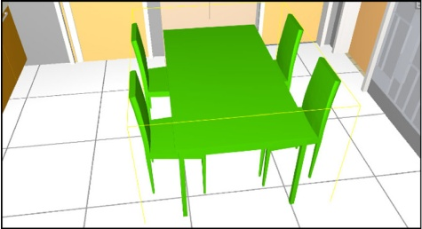

**图1设备组件实例**

IMAGE

多时间工具Appl (2019) 78:28575-28590

28578

在本研究中，我们使用IFC作为标准的BIM文件。因此，IFC文件也表示为B。

**定义3 (WebBIM) WebBIM是本研究开发的基于WebGL的开放BIM的跨平台在线可视化系统。**

WebBIM轻量化、压缩BIM数据，减轻网络负载，实现在线可视化，以WebGL为渲染引擎，支持不同平台的不同硬件和操作系统环境，以IFC为BIM基本数据格式，支持更多的BIM设计工具。

**2.2 WebGL**

WebGL是一个跨平台、免版税的API，用于在Web浏览器中创建3D图形。基于OpenGL ES 2.0, WebGL使用OpenGL着色语言GLSL，并且熟悉标准的OpenGL API。因为它在HTML5 Canvas元素中运行，所以WebGL与所有文档对象模型(Document Object Model, DOM)接口完全集成。因此，WebGL是一个DOM API，可以从任何与DOM兼容的语言中使用:JavaScript、Java或——如果您将WebKit嵌入到macobjective - C上的应用程序中。

目前，WebGL提供了许多优势，其中包括:

&

一个基于熟悉和广泛接受的3D图形标准的API。跨浏览器和跨平台的兼容性。

与HTML内容的紧密集成，包括分层合成、与其他HTML元素的交互以及使用标准的HTML事件处理机制。用于浏览器环境的硬件加速3D图形。

一个脚本环境，使它很容易原型3D图形-你不需要编译和链接之前，你可以查看和调试渲染的图形。

&

&

&

&

显然，WebGL很自然地满足了在线BIM可视化系统的跨平台满意度。

**2.3IFC**

IFC数据模型旨在描述建筑行业的数据。它是一个基于对象的文件格式，数据模型由buildingSMART(前身为国际互操作性联盟，IAI)开发，以促进AEC行业的互操作性，是BIM项目中常用的协作格式。IFC模型规范由ISO注册，是ISO 16739:2013的官方国际标准。

由于其专注于易于软件平台之间的互操作性,许多国家的政府、组织和企业使用IFC格式(s)义务全部或部分建设项目,例如,丹麦政府,芬兰国有设施管理公司参议院属性,挪威政府,医疗和国防客户组织,等等。

IFC定义了一个基于EXPRESS的实体-关系模型，该模型由数百个实体组成，这些实体组织成一个基于对象的继承层次结构。实体的例子包括构建元素，如IfcWall，几何结构，如IfcExtrudedAreaSolid，以及基本构造，如IfcCartesianPoint。下面是一个wall对象的例子。

IMAGE

多时间工具Appl (2019) 78:28575-28590

28579

***#4=IFCWALLSTANDARDCASE(' 3vB2YO$MX4xv5uCqZZG05x '， #2， ' Wall xyz '， ' De- of Wall '， $， #46， #51， $);***

“#4”是IfcWallStandardCase的行号。内部成员由用逗号分隔的八个参数的括号初始化。“3vB2YO$MX4xv5uCqZZG05x”是IfcWallStandardCase实例的GUID。第二个参数“#2”指的是IfcOwnerHistory。“Wall xyz”是Wall对象的名称，后面是它的描述。“#46”是指一个IfcLocalPlacement对象，它定义了墙体的对象坐标系统。“#51”是一个定义墙对象形状的IfcProductDefinitionShape对象。

显然，IFC文件既包含常规实体，也包含它们之间的关系。例如，IFC文件通常由一个IfcProject根实例构成，然后通过几个参考层分解成许多产品，如IfcWall、IfcBeam等。

IFC文件的几何数据也由几个IFC实体和它们之间的关系组织。国际金融公司有能力代表广泛的几何形状。表1列出了IFC支持的几何类型。其中，Curve2D、GeometricSet、GeometricCurveSet分别是点、线、曲面的描述模型。SurfaceModel表示表面模型，SolidModel表示实体模型。具体来说，SolidModel可以分为SweptSolid、Brep、CSG、Clipping、AdvancedSweptSolid。图2显示了一个wall对象的示例。在SweptSolid中，定义了截面(IFCRectangleProfileDef)、拉伸方向(IFCDirection)和拉伸距离(IFCCartesianPoint)，用于表示此处的墙体对象。毫无疑问，这些模型提供了表示不同对象的强大工具。但是，要呈现这些模型中描述的对象，还需要进一步的计算。

由于移动设备的计算资源和web浏览器的资源约束，在一个跨平台的在线BIM可视化系统中，在IFC中渲染原始几何模型显然是不可能的。三角形是简单的几何类型，可以在大多数软件中直接渲染(尤其是3D查看器)。因此，我们在WebBIM中使用三角形作为中间几何类型。

**3相关工作**

本节简要介绍BIM可视化工具。

BIM在线可视化系统是构建web应用的基础工作。目前，在应用和理论方面都做了一些努力。应用程序

**表1 IFC格式的几何模型**

|  |  |
| --- | --- |
| 几何类型 | 简短的描述 |
| Curve2D | 二维曲线 |
| GeometricSet | 点、曲线和面的集合 |
| GeometricCurveSet | 点和曲线的集合 |
| SurfaceModel | 表面模型 |
| 实体模型 | 实体模型 |
| SweptSolid | 扫描固体产生的拉伸和旋转 |
| Brep | 边界表示 |
| CSG | 建设性的立体几何 |
| 剪裁 | 计算二元立体几何 |
| AdvancedSweptSolid | 先进SweptSolid |

IMAGE

多时间工具Appl (2019) 78:28575-28590

28580

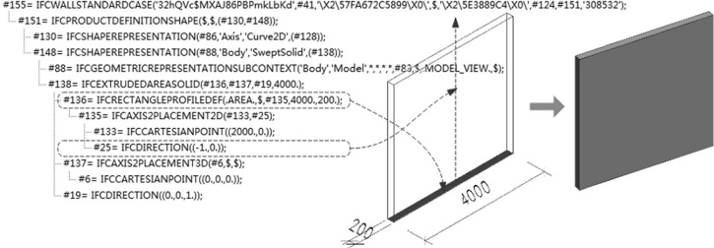

**图2 IFC文件中的几何图形表示:一个IFCWallStandardCase的例子**

商业软件工具已经在市场上广泛使用了几年，例如Autodesk Revit、Bentley Architecture、Graphisoft ArchiCAD和Nemetschek ALLPLAN。有了这些工具，BIM的创建、编辑和可视化等操作就可以有效地进行。然而，这些工具都是为当地的BIM建造的。另外，它们在运行过程中会占用大量的计算资源，包括CPU、内存和GPU。

目前，也有一些简单的商业IFC观众针对IFC的观看问题[6,10]和基于webgl的工具[4,5]。IFC查看器包括独立工具FZK查看器[10]、BIM Vision[6]等。本分类中的工具也是为本地IFC文件构建的。BIM Surfer[4]和bimview[5]都是为BIMServer项目[3]开发的，是目前比较流行的基于webgl的BIM可视化工具。然而，它们都忽略了网络负载，因此在Internet环境中效率低下。目前，Liu等人也提出了一种用于BIM的Web3D工具。然而，他们的工具是建立在一个Flash3D引擎(名为Away3D)，只能在特定的环境中应用。也就是说，他们的解决方案不是跨平台的。

**4 .在线开放BIM的跨平台可视化**

本节详细介绍了我们的开放BIM、WebBIM的跨平台在线可视化系统。

**4.1 WebBIM的整体框架**

WebBIM包括三个关键模型:三角转换模型(TriCon)、实例轻量化模型(InsMod)和WebGL渲染模型(WebGL- rm)。图3给出了WebBIM的整体框架。

**TriCon: TriCon将IFC中的原始几何图形转换为三角形，可以直接在WebGL中呈现。**

**InsMod: InsMod通过将设备组件与其实例分离来减轻三角形的重量。**从同一设施组件生成的所有实例共享相同的几何形状描述。此外，InsMod利用压缩算法减少了云中的服务器向用户设备传输的数据量。

IMAGE

多时间工具Appl (2019) 78:28575-28590

28581

**WebGL-RM: WebGL-RM直接在web浏览器中呈现轻型三角形。**

WebBIM首先将IFC中的原始几何图形转换为三坐标中的三角形，然后在InsMod中再利用几何图形对三角形进行轻量处理。最后，WebBIM直接使用WebGL-RM中的轻量几何数据渲染BIM。

**4.2三角变流器模型(TriCon)**

如第2.3节所述，IFC规范定义了七个常见的几何模型。IFC版本2×3主要使用CSG、SweptSolid和Brep。CSG限制切割的类型。也就是说，IFC规范首先扫描物理结构，然后在平面和物理结构之间执行布尔裁剪操作。Brep通常用来表示几何形状。Brep以顶点和曲线为基本几何形状，因为顶点和曲线可以毫不费力地转换成三角形网格曲面。因此，TriCon的第一步是将CSG和SweptSolid中表示的几何数据转换为Brep。转换过程主要包括三个过程:顶点计算、边界重组和拓扑重构。

TriCon的第二步是模型边界分割。本研究使用Delaunay三角剖分算法[17]来勾画所有Brep模型边界的三角剖分。其中网格划分过程使用了Bowyer-Watson算法[18]，该算法利用了Delaunay空腔的特性。在开始时，建立一个初始三角形。每次只添加一个新顶点。当新的顶点被添加到Delaunay网格时，一些三角形不再满足Delaunay空腔的性质。在这种情况下，他们的外部球包含新的顶点，这些三角形被删除，产生新的德劳内腔。新添加的顶点连接到构成德劳奈腔的所有顶点，以产生新的边。证明这些新增加的边所形成的三角形符合Delaunay空腔的性质是很容易的。以这种方式，一个新的顶点被添加到原来的三角形。三角形网格是通过将边界上的所有顶点加到原始三角形中来表示的。这个过程很容易实现，并且不受空间尺寸的限制。

经过以上步骤，将图3中IFC标准定义的几何数据转换为图4中三角形网格数据。该对象生成的三角形网格数据存储为JSON对象，目前广泛应用于网络应用[1]。这种存储方法对网络传输和数据库存储都有好处。

WebBIM中的JSON格式如表2所示。参数“materials”描述对象实例的材质信息，参数“uvs”记录所有uv数据。顶点是物体网格中的顶点，法线是每个顶点的法线。参数“colors”存储对象实例中使用的所有颜色。的

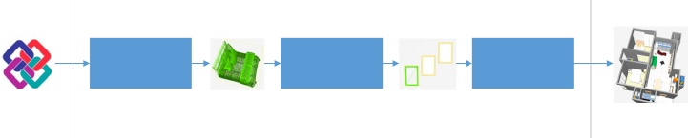

三角形转换器模型

光权重模型

WebGL渲染模型

国际金融公司文件

三角形

重用三角形

Web3D

WebBIM

**图3 WebBIM整体框架**

IMAGE

多时间工具Appl (2019) 78:28575-28590

28582

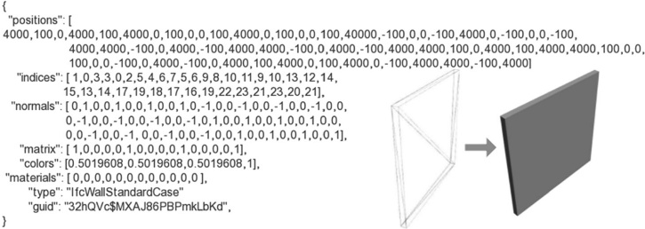

**图4如图2所示的墙物体的三角形表示**

参数“indices”通过引用在参数“vertices”中定义的顶点的索引来定义所有的三角形面。“矩阵”参数为4×4矩阵，表示指标的旋转和平移。图4给出了图2中对象实例的JSON对象的一个示例。

**4.3轻量化模型(InsMod)**

WebBIM旨在为BIM的在线可视化提供强大的工具。我们收集了20个真实项目的BIM数据，发现90%以上的BIM模型大于100 Mbytes。这一巨大的数据对BIM的在线可视化提出了挑战，因为从云端的服务器向互联网上的用户可视化设备传输100兆字节的数据需要相当长的时间。因此，WebBIM的首要任务就是对BIM数据进行轻量化和压缩。

InsMod通过重用从相同的工具组件生成的对象实例的几何数据，并使用gzip[8]压缩几何数据，解决了这一难题。

我们首先给出了一个在由相同的设备组件生成的对象实例之间共享几何图形的例子。图5是北京建筑工程大学研究型楼的BIM模型。表3列出了一些实例的详细信息。它注意到一些设施组件有100多个实例。在这种情况下，可以通过共享几何数据将几何图形减少到小于1%。例如，Chas 104实例。Window 1000x1800mm 假设Cis s Kbytes的几何数据大小。Window 1000x1800mm Ccosts为104 s Kbytes的实例的总数据量，这就增加了WebBIM的网络负载。Window 1000x1800mm

**表2 JSON中对象几何形状的描述**

{Bmaterials ^ ({}):, Bvertices ^: [], Bnormals ^: [], Bcolors ^: [], Buvs ^: [], Bmatrix ^: [], Bindices ^: []}

IMAGE

多时间工具Appl (2019) 78:28575-28590

28583

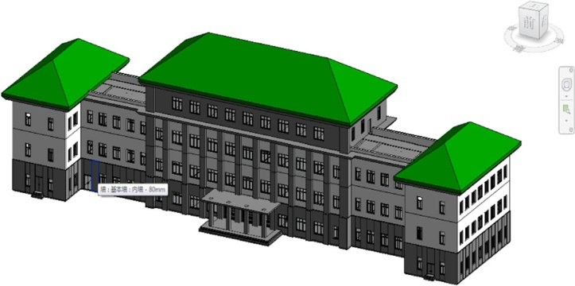

**图5 BUCEA科研大楼BIM**

显然，除了位置和旋转之外，来自相同设施组件的所有实例具有相同的几何形状。对于三维空间中的任意顶点(x, y, z)，可以通过一个4×4矩阵将其平移或旋转到另一个点上，称为模型矩阵。例如，将(x, y, z)转换为点(x + T, y + T, z + T)，模型矩阵可以是xyz

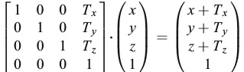

2 30 1 0 1 x

:

顶点的轴旋转角度θ,模型矩阵

2



10 x x

6 cosθ−sinθ077⋅B B y CC¼B Bcosθ⋅y−sinθ⋅z 40 CC sinθcosθ05 @z @ sinθ⋅yþcosθ⋅z

60



1

:

显然，C(j) i和C(k)我有和Ci一样的材料，顶点，法线，颜色，uv和指标。Ci实例之间唯一的区别是4×4模型矩阵。因此，可以在相同设施组件的实例之间共享几何数据。

**表3某些设施组件的实例数**

|  |  |
| --- | --- |
| 设备组件 | #的实例 |
| 窗口1000×1800毫米 | 104 |
| 窗口1500×1800毫米 | 98 |
| 窗口1750×1800毫米 | 24 |
| 窗口2000×1800毫米 | 33 |
| 柱475×610 mm | 16 |
| 门600×1800毫米 | 59 |



IMAGE

多时间工具Appl (2019) 78:28575-28590

28584

以Cas为例，所有Cis实例的数据量缩减为s +(104 - 1)×16×8 / 1024 Kbytes(假设模型矩阵中的每个数占用8字节)= (s + 12.875) Kbytes。Window 1000x1800mm Window 1000x1800mm这个过程大大减少了数据量。

我们以窗口展示了InsMod的主要过程。窗口对象的参数和形状由IFC文件中的IFCWindowStyle定义。IFCWindow定义了一个窗口对象实例，包括它在世界坐标中的位置。窗口实例的位置参数可以从IFCWindow引用的IFCWindowLiningProperties中获得。图6给出了一个将IFCWindowStyle实例化为IFCWindow的例子。换句话说，同一工具组件的所有窗口实例共享相同的IFCWindowStyle。在此基础上，我们开发了InsMod的几何共享算法，整个过程在算法1中进行了总结。

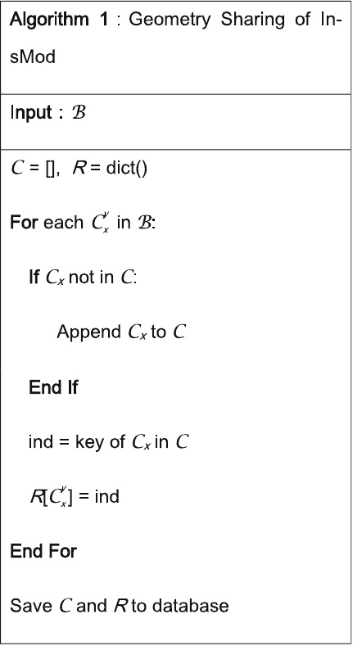

为了支持几何图形共享过程，对象实例的数据存储被分成两个表:实例和组件。“instances”表记录了基本的

IMAGE

多时间工具Appl (2019) 78:28575-28590

28585

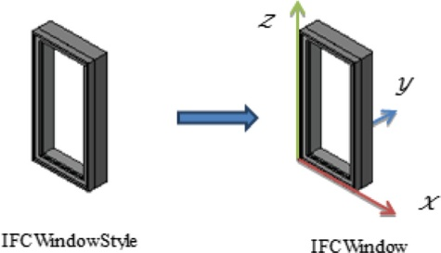

**图6将IFCWindowStyle实例化到IFCWindow**

每个对象实例的信息、模型矩阵及其对应的设施组件索引，而“组件”表记录了所有设施组件的三角形。

最后，InsMod还在将几何数据从服务器传输到客户机之前对其进行了压缩。显然，一组数据压缩算法是候选的。InsMod使用gzip作为数据压缩算法，因为gzip很简单，并且受到流行的web浏览器的直接支持。

**4.4 WebGL-RM**

WebGL- rm使用WebGL渲染BIM。WebGL首先对接收到的几何数据进行解压。然后，WebGL引擎直接呈现JSON格式的三角形。

我们还开发了用于常见操作的工具，包括旋转、平移、缩放、隔离等。

**5实证研究**

本节介绍了WebBIM的效率，验证了WebBIM能够加载大型BIM文件，并且能够兼容不同的设备。

60

几何图形共享数据压缩率(%)

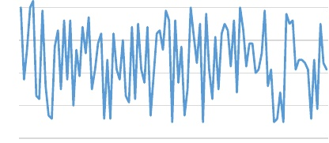

50

40

30.

20.

10

0

BIM文件

**图7几何图形共享的数据压缩率**

IMAGE

多时间工具Appl (2019) 78:28575-28590

28586

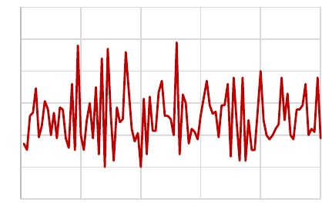

30.

25

20.

15

10

5

0

BIM文件

加载时间衰减率(%)

**图8 InsMod的数据负载倾斜率**

**5.1数据轻量化**

我们选择了100个BIM文件来检查一个BIM文件可以通过我们的几何图形共享压缩多少。100个BIM文件来自BIM Winner有限公司[7]的蓝图产品，来自不同的学科和不同的项目。显然，不同的BIM文件从我们的算法中获得了不同的压缩率。如图7所示，几乎所有BIM文件的压缩率都在50%以下。在一些BIM文件中，压缩率可以低于20%。因此，WebBIM在轻量化BIM数据方面非常强大。

我们还比较了100个有InsMod和没有InsMod的BIM文件的加载时间。因为在InsMod中使用gzip来减轻WebBIM中的网络负载。通常，gzip将数据压缩2-4次。因此，使用InsMod的加载时间比不使用InsMod的加载时间更有价值。图8为100个BIM文件中InsMod加载时间的偏差。

**5.2大型BIM文件的可视化**

为了评估大型BIM文件中WebBIM的性能，我们加载了一个50,576个对象实例的BIM文件。BIM文件有4212219个IFC对象，37142712个三角形面和111428136个顶点。WebBIM的FPS稳定在25左右

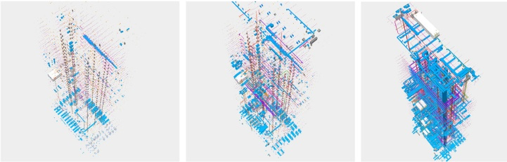

**图9大型BIM文件中WebBIM的加载过程**

IMAGE

多时间工具Appl (2019) 78:28575-28590

28587

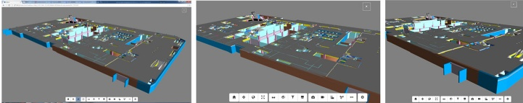

(a)个人电脑

(b) iphone6网络浏览器

(c) Android pad中的web浏览器

**图10不同设备中的WebBIM a在个人电脑中的chrome b在iphone6中的web浏览器c在Android pad中的web浏览器**

当旋转和平移模型时。这说明WebBIM能够实现大型BIM文件的可视化。图9为BIM文件的加载过程。

**5.3 BIM文件的跨平台可视化**

为了测试WebBIM在不同设备上渲染BIM文件的能力，我们在web浏览器中加载了来自不同设备的BIM文件，包括个人电脑、iPhone和Android pad。图10展示了这些设备中BIM文件的可视化。我们发现WebBIM在所有这些设备上的性能都是可以接受的。

**6结论**

在线BIM可视化系统是构建BIM网络应用的首要任务。我们首先提出了一个BIM在线可视化系统必须满足三个基本要求:轻量化、跨平台、开放性。基于这些基本规则，我们开发了一个基于IFC和WebGL的新型在线BIM可视化系统，我们称之为WebBIM。

WebBIM首先将原始IFC gemotry数据转换成三角形，在WebGL中直接渲染。然后，通过共享由同一设施组件生成的对象实例之间的几何数据，WebBIM对BIM几何数据进行了轻量化。此外，在将数据从云端服务器传输到用户设备之前，WebBIM使用gzip压缩BIM数据。最后，WebBIM直接渲染解压后的BIM数据。

最后，我们通过大量真实项目的BIM数据，验证了WebBIM的有效性，能够将大型BIM文件可视化，并与主流设备兼容。

与现有的BIM可视化研究不同，WebBIM是一种轻量级、跨平台、开放式的BIM。毫无疑问，WebBIM为BIM应用提供了强大的基础工具。我们可以预见，在一个建筑的生命周期中，WebBIM可以有更多的应用，包括4D模拟[12]、安全分析[20]、室内路径规划[19]、质量保证[13]、生命周期管理[11]等。

**这项工作得到了北京自然科学基金的资助。**北京市教委科研项目4174087号国家自然科学基金71601013号、71531012号。

IMAGE

多时间工具Appl (2019) 78:28575-28590

28588

**参考文献**

1.Afsari K, Eastman CM, Castro-Lacouture D(2017)基于web的BIM数据交换中IFC模式的JavaScript对象表示法(JSON)数据序列化。奥特曼若干77:24-51

2.Azhar S(2011)建筑信息模型(bim): aec行业的趋势、收益、风险和挑战。领导Manag Eng 11(3): 241-252

3.BIM服务器，http://www.bimserver.org，[在线;20 - 9 - 2017)访问。2017

4.BIM冲浪者，http://bimsurfer.org，[在线;20 - 9 - 2017)访问。2017

5.BIM视图，http://www.bimview.fr，[在线;20 - 9 - 2017)访问。2017

6.BIM Vision, http://www.bimvision.eu/home，[在线;20 - 9 - 2017)访问。2017

7.蓝图,http://bp.rickricks.com[在线;20 - 9 - 2017)访问。2017

8.多伊奇LP。GZIP文件格式规范版本4.3,1996

9.Eastman CM, Eastman C, Teicholz P， & Sacks R. BIM手册:业主、经理、设计师、工程师和承包商的建筑信息建模指南。约翰·威利父子公司，2011年

10.FZK查看器，http://www.iai.fzk.de/www-extern/index.php，[在线;20 - 9 - 2017)访问。2017

11.Hammad A, Zhang C, Hu Y, Mozaffari E(2006)基于移动模型的桥梁生命周期管理系统。计算机辅助土木与基础设施工程21(7):530-547

12.Hu Z, Zhang J, Deng Z(2008)基于建筑信息模型和4D技术的施工过程模拟与安全分析。清华科技13:266-272

13.Kim M, Wang Q, Park J, Cheng J, Sohn H, Chang C(2016)采用激光扫描和BIM技术对原尺寸预制混凝土构件进行自动尺寸质量保证。奥特曼若干72:102 - 114

14.(2006)工业基础类IFC2×3。互操作性国际联盟467-476

15.Liu X, Xie N, Tang K, Jia J(2016)基于web3d的大型bim场景实时可视化轻量化方法。图模型88:40-56

16.启动并运行。O'Reilly Media, Inc .， 2012

17.Rajan VT(1994)的最优德劳内三角ℝd。离散计算Geom 12(2): 189-202

18.Rebay S(1993)利用Delaunay三角剖分和Bowyer- Watson算法进行高效的非结构化网格生成。J Comput Phys 106(1): 125-138

19.Teo T, Cho K(2016)面向bim的室内网络模型，用于室内外组合路径规划。Adv Eng通知30(3):268-282

20.张军，胡忠(2011)基于BIM-and - 4d的施工过程中冲突及结构安全问题分析与管理综合解决方案:原则和方法。奥特曼若干20 (2):155

166



**周晓平分别于2006年和2009年获得北京信息科技大学学士学位和硕士学位。**他是北京建筑工程大学的副教授。他的研究兴趣包括建立信息模型/建模、大数据挖掘和人工智能。电子邮件:lukefchou@gmail.com。

IMAGE

多时间工具Appl (2019) 78:28575-28590

28589



**王佳于2014年获得北京交通大学博士学位。**她是北京建筑工程大学的教授。她的研究兴趣包括建筑信息模型/建模、消防信息系统。电子邮件:wangjia@bucea.edu.cn。



**郭明，北京建筑工程大学测绘与城市空间信息研究所副教授。**2011年获得武汉大学摄影测量与遥感专业博士学位。目前主要研究方向为激光雷达测量技术、移动测绘系统、三维空间指标、三维模型重建、点云空间分析等。电子邮件:gmrichard@whu.edu.cn。

IMAGE

多时间工具Appl (2019) 78:28575-28590

28590



**2015年获北京邮电大学世纪学院电子科学与技术学士学位。**他目前是北京建筑工程大学电气与信息工程学院的研究生。他的研究兴趣包括建筑信息建模和数据处理。电子邮件:gaozhe@stu.bucea.edu.cn。

IMAGE